数学基础打得好，对将来的升学也有较大帮助。但是数学的学习比较抽象，小学生在学习  过程中会碰到一些 “拦路虎”，掌握一些方法，这些就都不怕了。

1.对应思想方法

对应是人们对两个集合因素之间的联系的一种思想方法，小学数学一般是一一对应的直观图表，并以此孕伏函数思想。如直线上的点(数轴)与表示具体的数是一一对应。



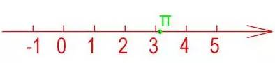

2.假设思想方法假设是先对题目中的已知条件或问题作出某种假设，然后按照题中的已知条件进行推算，根据数量出现的矛盾，加以适当调整，最后找到正确答案的一种思想方法。假设思想是一种有意义的想象思维，掌握之后可以使要解决的问题更形象、具体，从而丰富解题思路。

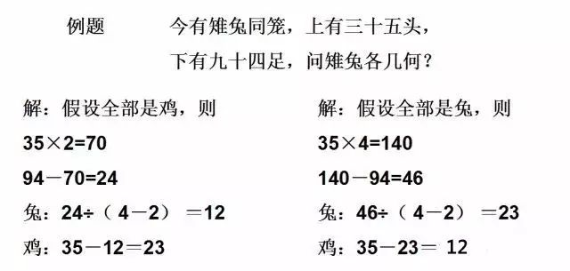

3.比较思想方法

比较思想是数学中常见的思想方法之一，也是促进学生思维发展的手段。在教学分数应用题中，教师要善于引导学生比较题中已知和未知数量变化前后的情况，可以帮助学生较快地找到解题途径。



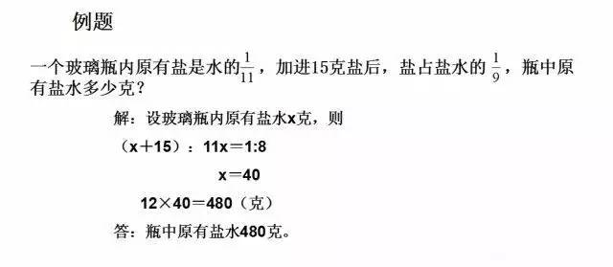

4.符号化思想方法

用符号化的语言(包括字母、数字、图形和各种特定的符号)来描述数学内容，这就是符号思想。如数学中各种数量关系，量的变化及量与量之间进行推导和演算，都是用小小的字母表示数，以符号的浓缩形式表达大量的信息。如定律、公式、等。



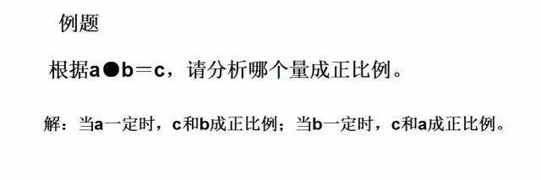

5.类比思想方法

类比思想是指依据两类数学对象的相似性，有可能将已知的一类数学对象的性质迁移到另一类数学对象上去的思想。如加法交换律和乘法交换律、长方形的面积公式、平行四边形面积公式和三角形面积公式。类比思想不仅使数学知识容易理解，而且使公式的记忆变得顺水推舟般自然和简洁。



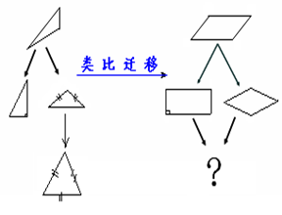

6.转化思想方法

转化思想是由一种形式变换成另一种形式的思想方法，而其本身的大小是不变的。如几何的等积变换、解方程的同解变换、公式的变形等，在计算中也常用到甲÷乙=甲×1/乙。



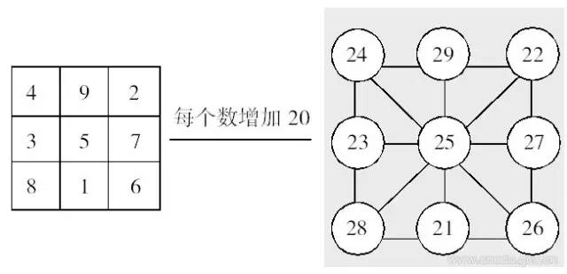

7.分类思想方法

分类思想方法不是数学独有的方法，数学的分类思想方法体现对数学对象的分类及其分类的标准。如自然数的分类，若按能否被2整除分奇数和偶数;按约数的个数分质数和合数。又如三角形可以按边分，也可以按角分。不同的分类标准就会有不同的分类结果，从而产生新的概念。对数学对象的正确、合理分类取决于分类标准的正确、合理性，数学知识的分类有助于学生对知识的梳理和建构。



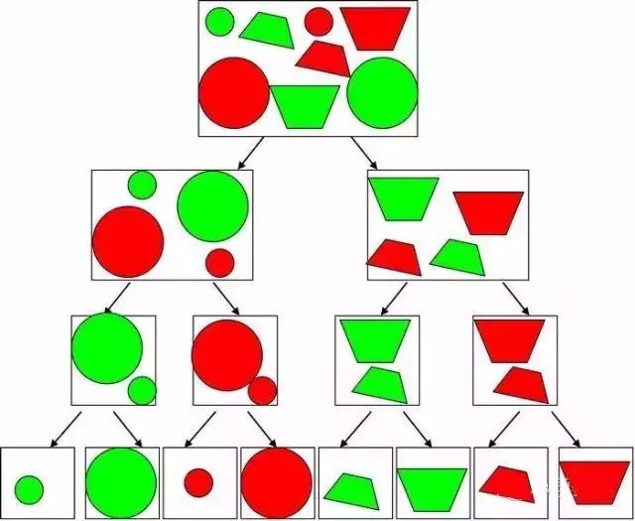

8.集合思想方法

集合思想就是运用集合的概念、逻辑语言、运算、图形等来解决数学问题或非纯数学问题的思想方法。小学采用直观手段，利用图形和实物渗透集合思想。在讲述公约数和公倍数时采用了交集的思想方法。



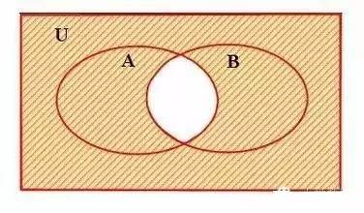

9.数形结合思想方法

数和形是数学研究的两个主要对象，数离不开形，形离不开数，一方面抽象的数学概念，复杂的数量关系，借助图形使之直观化、形象化、简单化。另一方面复杂的形体可以用简单的数量关系表示。在解应用题中常常借助线段图的直观帮助分析数量关系。



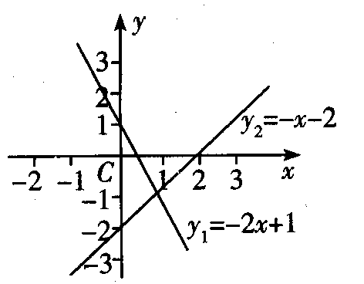

10.统计思想方法

小学数学中的统计图表是一些基本的统计方法，求平均数应用题是体现出数据处理的思想方法。



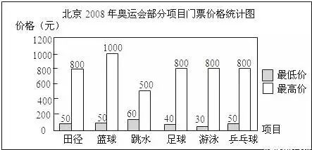

11.极限思想方法

事物是从量变到质变的，极限方法的实质正是通过量变的无限过程达到质变。在讲“圆的面积和周长”时，“化圆为方”“化曲为直”的极限分割思路，在观察有限分割的基础上想象它们的极限状态，这样不仅使学生掌握公式还能从曲与直的矛盾转化中萌发了无限逼近的极限思想。



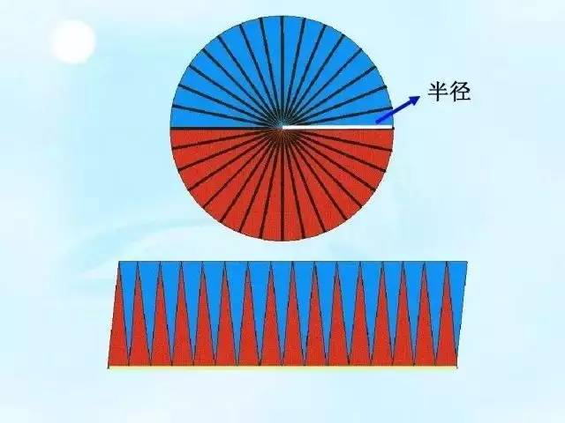

12.代换思想方法

它是方程解法的重要原理，解题时可将某个条件用别的条件进行代换。如学校买了4张桌子和9把椅子，共用去504元，一张桌子和3把椅子的价钱正好相等，桌子和椅子的单价各是多少?



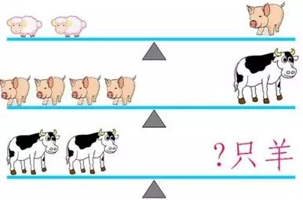

13.可逆思想方法

它是逻辑思维中的基本思想，当顺向思维难于解答时，可以从条件或问题思维寻求解题思路的方法，有时可以借线段图逆推。



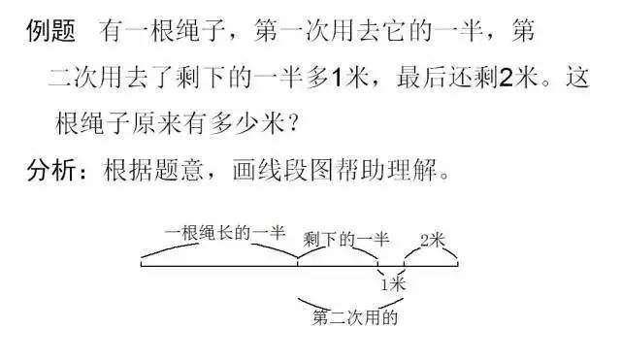

14.化归思想方法

把有可能解决的或未解决的问题，通过转化过程，归结为一类以便解决可较易解决的问题，以求得解决，这就是“化归”。而数学知识联系紧密，新知识往往是旧知识的引申和扩展。让学生面对新知会用化归思想方法去思考问题，对独立获得新知能力的提高无疑是有很大帮助。化归的方向应该是化隐为显、化繁为简、化难为易、化未知为已知。



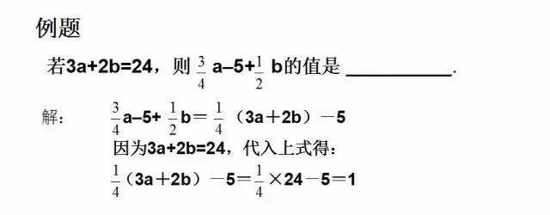

15.变中抓不变的思想方法

在纷繁复杂的变化中如何把握数量关系，抓不变的量为突破口，往往问了就迎刃而解。如：科技书和文艺书共630本，其中科技书20%，后来又买来一些科技书，这时科技书占30%，又买来科技书多少本?



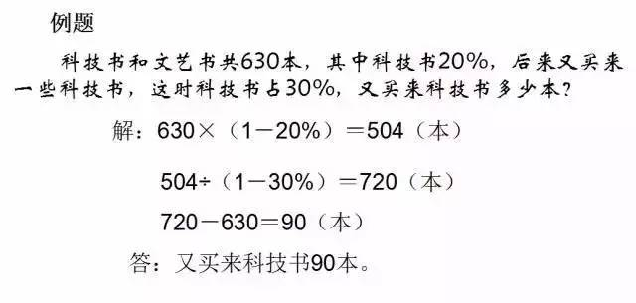

16.数学模型思想方法

所谓数学模型思想是指对于现实世界的某一特定对象，从它特定的生活原型出发，充分运用观察、实验、操作、比较、分析综合概括等所谓过程，得到简化和假设，它是把生活中实际问题转化为数学问题模型的一种思想方法。培养学生用数学的眼光认识和处理周围事物或数学问题乃数学的最高境界，也是学生高数学素养所追求的目标。



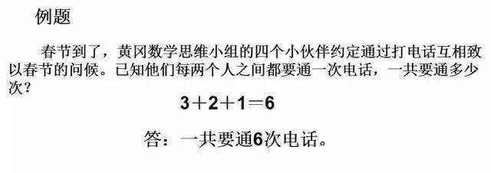

17.整体思想方法

对数学问题的观察和分析从宏观和大处着手，整体把握化零为整，往往不失为一种更便捷更省时的方法。



